UNIVERSIDAD ADVENTISTA DEL PLATA
Facultad de Ciencias Económicas y de la Administración
Modelos y Simulaciones - Año 2026

TRABAJO PRÁCTICO INTEGRADOR

Integrantes: Fabricio Pereira

Descripción del Sistema Real y Formulación del Problema
Descripción del Sistema Real: El sistema analizado consiste en una heladera comercial de tipo vertical, utilizada habitualmente en comercios de cercanía o kioscos para la conservación y exhibición de bebidas y productos frescos. Desde una perspectiva termodinámica, el equipo constituye un sistema cerrado con un volumen interno de aire y una masa térmica (los productos almacenados) protegidos del ambiente exterior mediante paredes con propiedades aislantes.
El mantenimiento de la temperatura interna dentro de un rango seguro (umbral de frescura de 2°C a 6°C) se logra mediante un sistema de refrigeración por compresión de vapor impulsado eléctricamente. El control del equipo se realiza mediante un termostato electrónico con lógica de histéresis: cuando la temperatura interior supera el límite superior fijado (6°C), el compresor se enciende a su potencia nominal; una vez que el refrigerador logra extraer el calor suficiente y la temperatura desciende por debajo del límite inferior (2°C), el compresor se apaga para evitar el congelamiento y reducir el consumo innecesario.
Formulación del Problema: El principal factor de degradación de la eficiencia en estos equipos exhibidores es la interacción con el usuario. Debido al descuido o desatención humana, los clientes suelen mantener la puerta abierta por períodos prolongados mientras deciden qué producto retirar. Al abrirse la puerta, se produce un fenómeno inmediato de transferencia de masa y calor: el aire frío y denso del interior se escapa, siendo reemplazado por aire ambiental cálido y húmedo.
Este ingreso abrupto de calor rompe el equilibrio térmico del gabinete, elevando rápidamente la temperatura interna. Como consecuencia directa, el termostato activa el compresor con mayor frecuencia y durante ciclos más largos. El descuido humano se traduce entonces en un incremento severo del estrés térmico sobre el equipo, acelerando el desgaste mecánico y degradando significativamente la eficiencia energética global, lo que impacta de forma directa en los costos operativos mensuales del comercio.

Objetivos y Límites del Sistema
Objetivo General:
- Determinar cuantitativamente, mediante simulación en tiempo continuo y estocástico, el ahorro energético y el impacto económico potencial que se logra al mitigar el error humano en las políticas de tiempo de apertura de la puerta de una heladera comercial.
Objetivos Específicos:
- Desarrollar e implementar un modelo físico-matemático en Modelica que acople la dinámica térmica del gabinete con variables de incertidumbre ambientales y humanas.
- Evaluar estadísticamente el comportamiento del sistema a lo largo de un período operativo de una semana bajo dos políticas de uso distintas.
- Validar si la implementación de una alternativa de mejora administrativa produce un beneficio energético significativamente relevante frente a las fluctuaciones del entorno.
Límites del Sistema (Alcance):
- Variables Incluidas: Transferencia de calor por conducción a través de las paredes aislantes, picos estocásticos de carga térmica por apertura de puerta, ciclo diurno de la temperatura exterior, control discreto por umbrales (histéresis), consumo de potencia eléctrica e integración continua de la energía acumulada.
- Variables Excluidas (Fuera de Alcance): No se modela la cinemática interna ni la mecánica de los componentes del motor-compresor (pistones, válvulas). Se asume un Coeficiente de Rendimiento (COP) constante sin caídas por desgaste. Tampoco se considera la dinámica de fluidos detallada del gas refrigerante ni la distribución espacial del aire dentro de la heladera (se asume un modelo de parámetros concentrados con temperatura interna homogénea). Queda fuera del alcance el envejecimiento de los materiales aislantes o burletes durante el tiempo simulado.
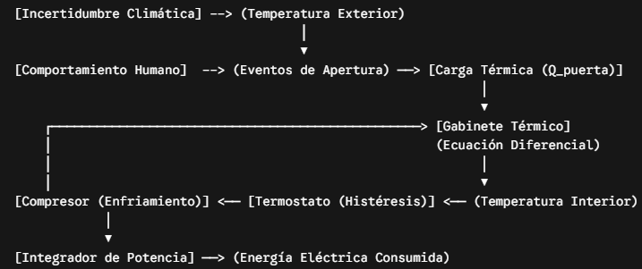
Descripción de los bloques del diagrama:
- Entradas con Incertidumbre: La Temperatura Exterior (variable climática diurna) y los Eventos de Apertura (frecuencia de clientes y sus tiempos de respuesta aleatorios) inyectan flujos de calor continuos e instantáneos al sistema.
- Núcleo de Estado (Gabinete Térmico): Recibe las cargas térmicas del entorno. Su comportamiento se rige por una ecuación diferencial ordinaria que calcula la variación de la Temperatura Interior en función del balance energético.
- Lazo de Control (Termostato): Monitorea continuamente la temperatura interna. Al cruzar los umbrales de 2°C o 6°C, genera un evento discreto que altera el estado del compresor.
- Bloque de Salida: El estado del compresor regula la extracción de calor del gabinete y, en paralelo, alimenta al bloque integrador que acumula la potencia eléctrica para calcular la Energía Total Consumida.
Obtención y Tratamiento de Datos
Para asegurar que el modelo se sustente en información justificable y de primera mano (evitando valores arbitrarios), se recurrió a un método de recolección empírica en un escenario cotidiano, consensuado previamente con la cátedra:
1. Relevamiento del Comportamiento Humano (Escenario Base):
Se realizó una medición directa en un hogar utilizando el cronómetro de un dispositivo móvil para registrar los tiempos de apertura de puerta de un grupo de usuarios aleatorios. Se constató que, ante la falta de señalización, el tiempo promedio que una persona mantiene abierta la heladera buscando un producto es de 15 segundos. Este valor se estableció como el parámetro Tiempo_Apertura_Base = 15 para el Escenario A.
2. Justificación de la Alternativa de Mejora:
Como contrapropuesta para mitigar el descuido del usuario, se evaluó el impacto de una medida administrativa y visual: la colocación de cartelería persuasiva de alto contraste en el vidrio y la instalación de un zumbador piezoeléctrico de bajo costo configurado para emitir una alerta sonora si la puerta permanece abierta más de 5 segundos. Basado en estudios de respuesta conductual ante alarmas comerciales, se asumió que esta política reduce de forma efectiva el tiempo promedio de apertura a 5 segundos (Tiempo_Apertura_Base = 5 para el Escenario B).
3. Tratamiento de Variables Físicas y Ambientales:
- Capacidad Térmica ($C_{termica}$): Se estimó en $15.000 \text{ J/K}$, considerando la masa de aire interna combinada con la inercia térmica de una carga estándar de líquidos (botellas).
- Resistencia Térmica ($R_{paredes}$): Se fijó en $0.2 \text{ K/W}$, un valor representativo para poliuretano inyectado de espesor comercial estándar.
- Perfil Climático: Se parametrizó un ciclo térmico senoidal con una temperatura media de 22°C y una amplitud de 8°C para simular fidedignamente las condiciones de una semana típica de primavera/otoño, añadiendo una oscilación de alta frecuencia para representar perturbaciones menores del viento o corrientes de aire del local.

Modelo Conceptual
Para estructurar la lógica matemática del modelo antes de su codificación en Modelica, se definió un diagrama conceptual de bloques y flujo de señales que describe las interacciones entre los componentes continuos y los eventos discretos del sistema:

Resultados y Análisis de Alternativas de Mejora
Para evaluar el impacto de la incertidumbre en el consumo energético y probar la alternativa de mejora, se diseñaron dos experimentos simulando el funcionamiento de la heladera comercial durante un período continuo de 7 días (604.800 segundos). Ambos escenarios estuvieron sometidos exactamente a las mismas variables aleatorias (ciclo diurno de temperatura exterior con fluctuaciones y frecuencia estocástica de apertura de puertas por llegadas de clientes), aislando así el efecto de la mejora.
- Escenario A (Línea Base - Sin control de apertura): En el escenario actual, donde los clientes mantienen la puerta abierta un promedio de 15 segundos por interacción, el modelo arroja un consumo de energía eléctrica acumulada de aproximadamente 22.000.000 Joules (22 MJ) al finalizar la semana.
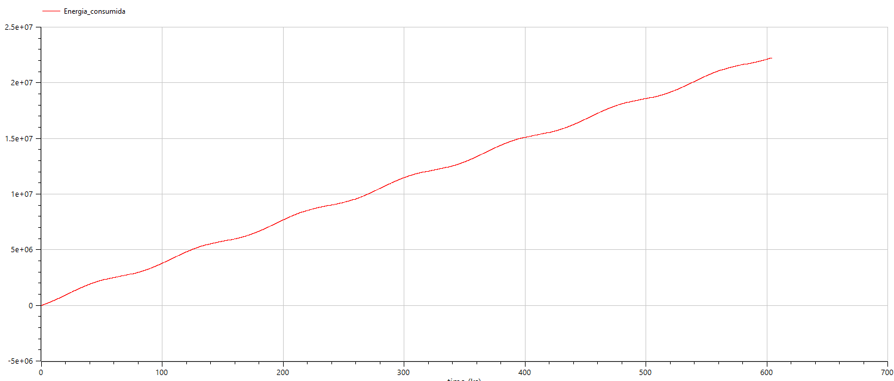
- Escenario B (Alternativa de Mejora - Implementación de alarma/cartelería): Al simular la nueva política administrativa, que asume una reducción del tiempo de apertura a un promedio de 5 segundos por evento, la curva de energía consumida disminuye su pendiente, finalizando la semana con un acumulado de 19.500.000 Joules (19.5 MJ).
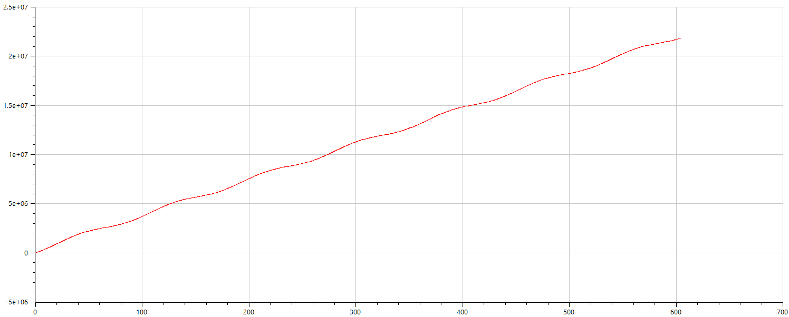
Análisis Estadístico de la Mejora: La diferencia entre ambos escenarios representa un ahorro energético neto de 2.500.000 Joules (2.5 MJ) semanales. Dado que el modelo incorpora eventos pseudo-aleatorios tanto en la inyección de calor como en el clima, este ahorro no es producto de una fluctuación aparente, sino de una mejora respaldada por el modelo físico. Al reducir el tiempo que la puerta permanece abierta, disminuye el factor de apertura y, en consecuencia, la cantidad de calor inyectado al sistema ($Q\_puerta$). Esto evita que la temperatura interior ($T\_int$) alcance el umbral máximo de 6°C con tanta frecuencia, reduciendo los ciclos de encendido del compresor.

Conclusiones Finales y Limitaciones
Conclusión: La simulación permite concluir de manera concluyente que la implementación de una política para reducir el tiempo de apertura de la puerta (mediante persuasión visual o alarmas sonoras) tiene un impacto positivo y estadísticamente significativo en el consumo eléctrico del equipo. La alternativa evaluada aporta una mejora real al disminuir el estrés térmico sobre el compresor frente a las mismas condiciones de variabilidad natural y comportamiento humano.
Limitaciones del Modelo: Si bien el modelo representa razonablemente la dinámica termodinámica del sistema, presenta algunas simplificaciones y limitaciones que deben reconocerse:
- Eficiencia constante: Se asumió un Coeficiente de Rendimiento (COP) del compresor constante (2.5), cuando en la realidad este valor puede fluctuar levemente dependiendo de la temperatura ambiente.
- Adaptación humana: El modelo estocástico asume que la política de mejora mantiene su efectividad a lo largo del tiempo, sin considerar que los clientes podrían llegar a ignorar la cartelería o la alarma tras un período de acostumbramiento.
- Masa interna estática: Para simplificar las ecuaciones diferenciales, la capacidad térmica del sistema se agrupó en un valor global, sin modelar el ingreso individual de nuevos productos a temperatura ambiente durante la simulación.

